1. Login-form.css

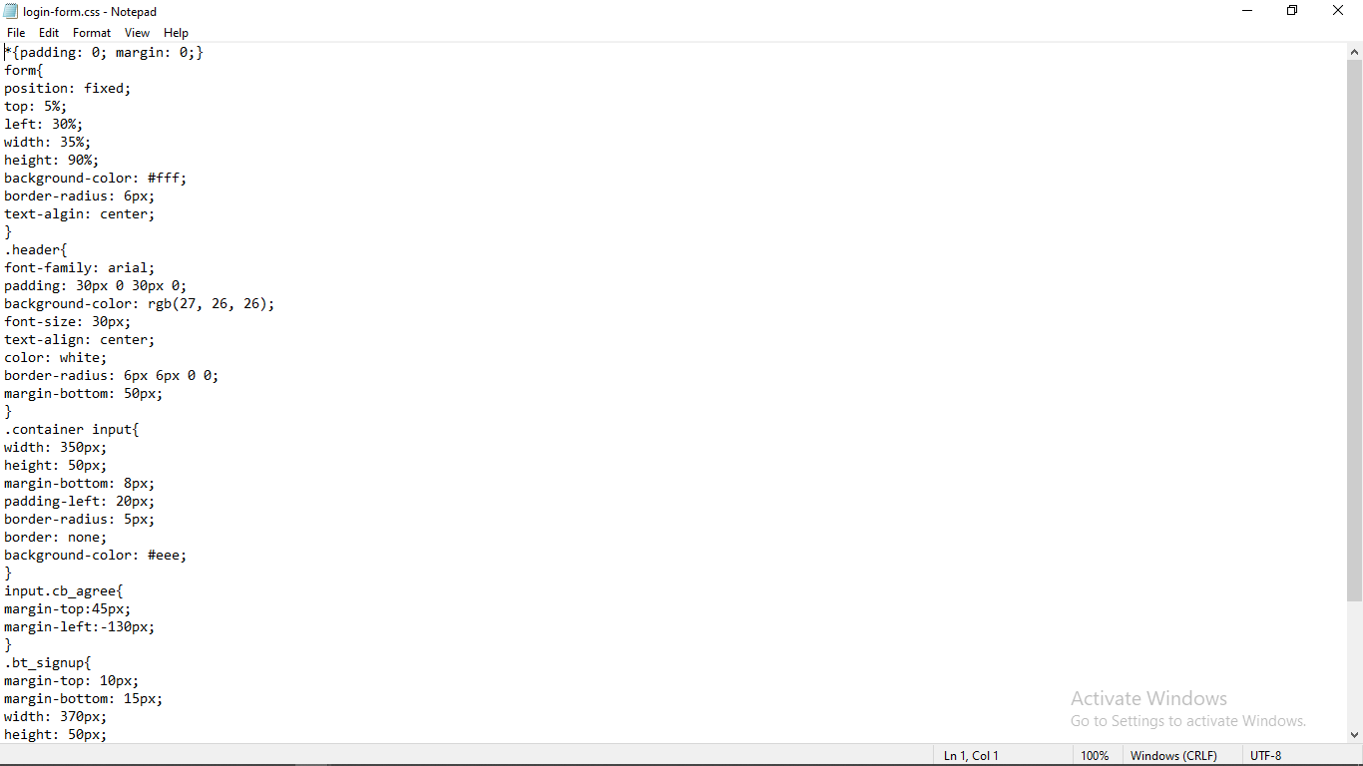

Css yang digunakan untuk register.html dan signin.html

1. Register.html

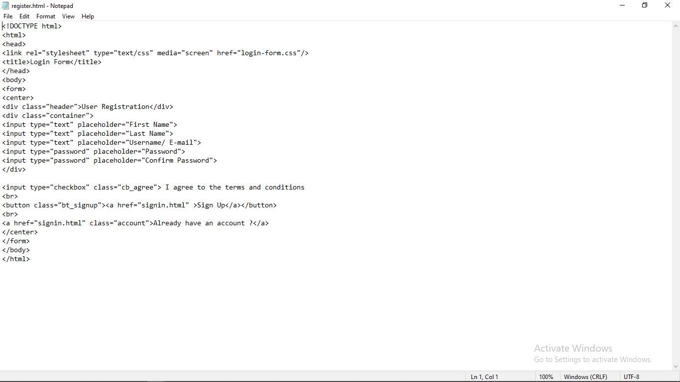

Ini adalah program dari login form. Disini saya menggunakan css external, dan form pada html untuk membuat login form yang bisa diinputkan. Lalu tag button untuk membuat button sign up

1. Tampilan register

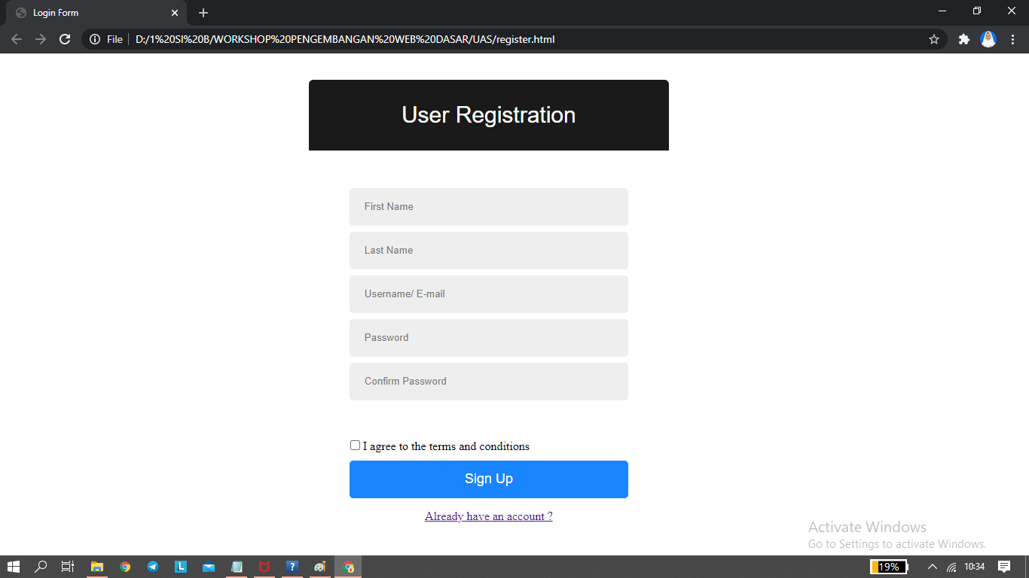

Pada tampilan awal akan tersedia menu register, disini pengunjung web akan mengisi data nama, email, dan password. Saya menggunakan html dan css untuk membuat form register, jika sudah selesai mengisi form registrasi, pengunjung akan diarahkan ke buton sign up. Jika sudah memiliki account, silahkan klik “Already have an account?”, jika di klik, maka akan masuk ke halaman sign in.

1. Signin.html

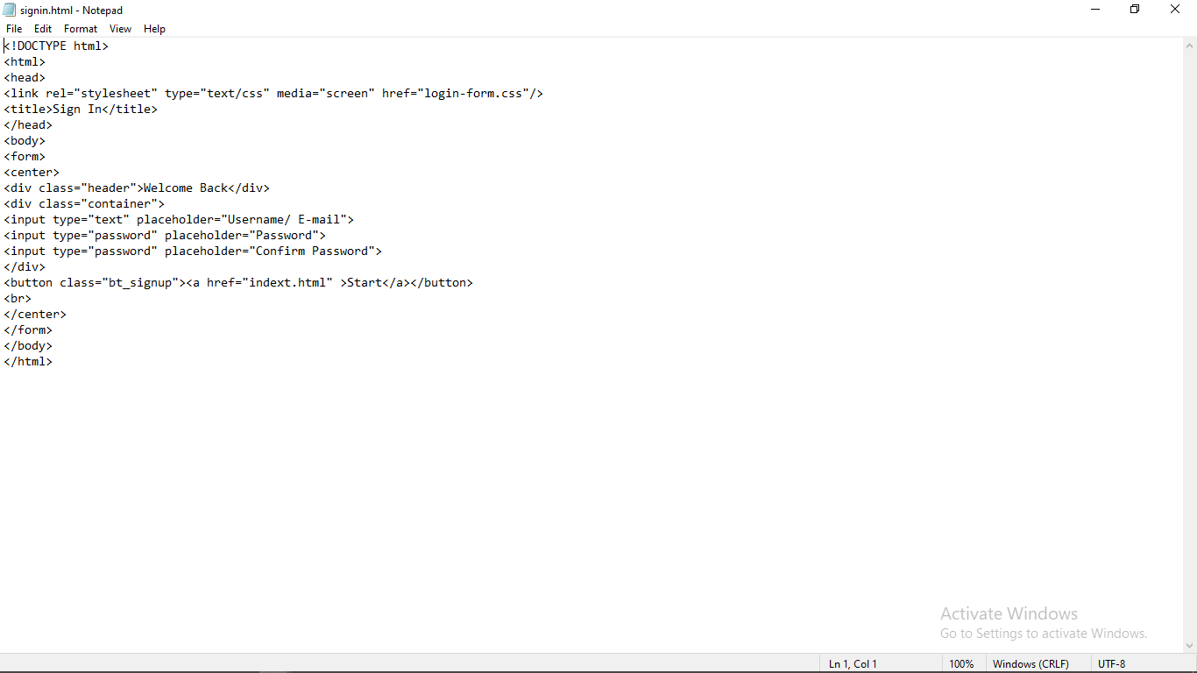

Berikut adalah program dari sign in disini terdapat css external yang sama dengan register. Kemudian dilanjutkan dengan tag form untuk menginptkan email dan password. Dan ditutup dengan tag button yang di link kan ke indext.html

1. Tampilan signin

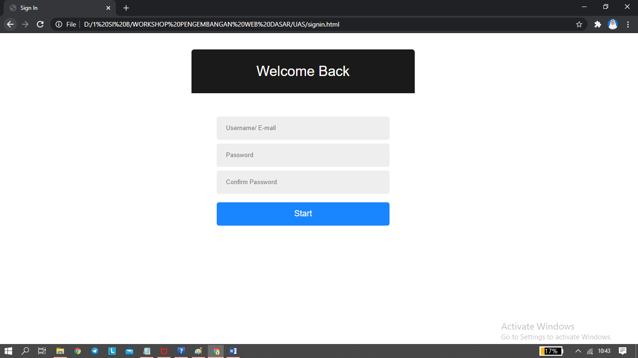

Ini adalah tampilan halaman sign in. pada halaman ini, pengunjung yang sudah memiliki account akan mengisi username email dan password, jika sudah, klik button start untuk masuk ke menu home.

1. Style.css

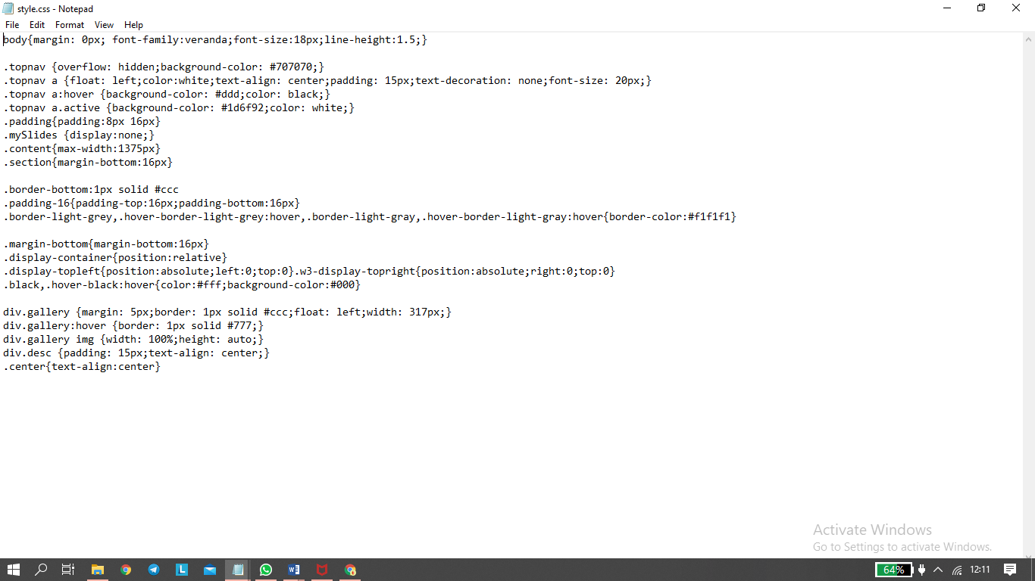

Style.css akan digunakan untuk menu indext.html, dan menu masing2 penjelasan culture

1. Indext.html

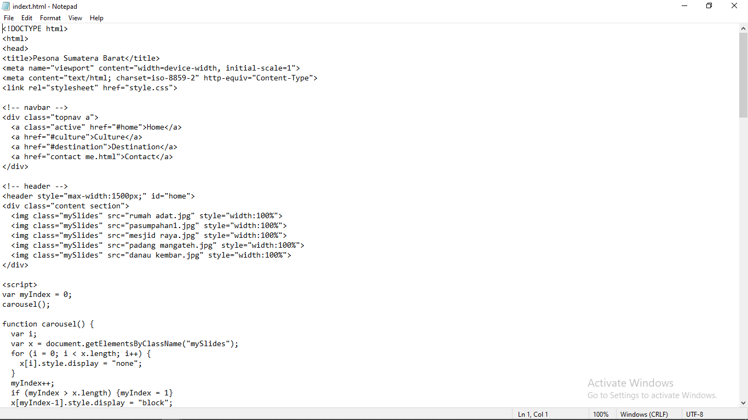

Pada indext.html ini, saya menggunakan css external dan javascript internal. Navbar disini terdiri dari 4 link yang akan secara otomatis menscroll ke menu yang dituju. Java script disini adalah untuk menampilkan slideshow yang secara otomatis berganti setiap 2 detik.

1. Tampilan indext

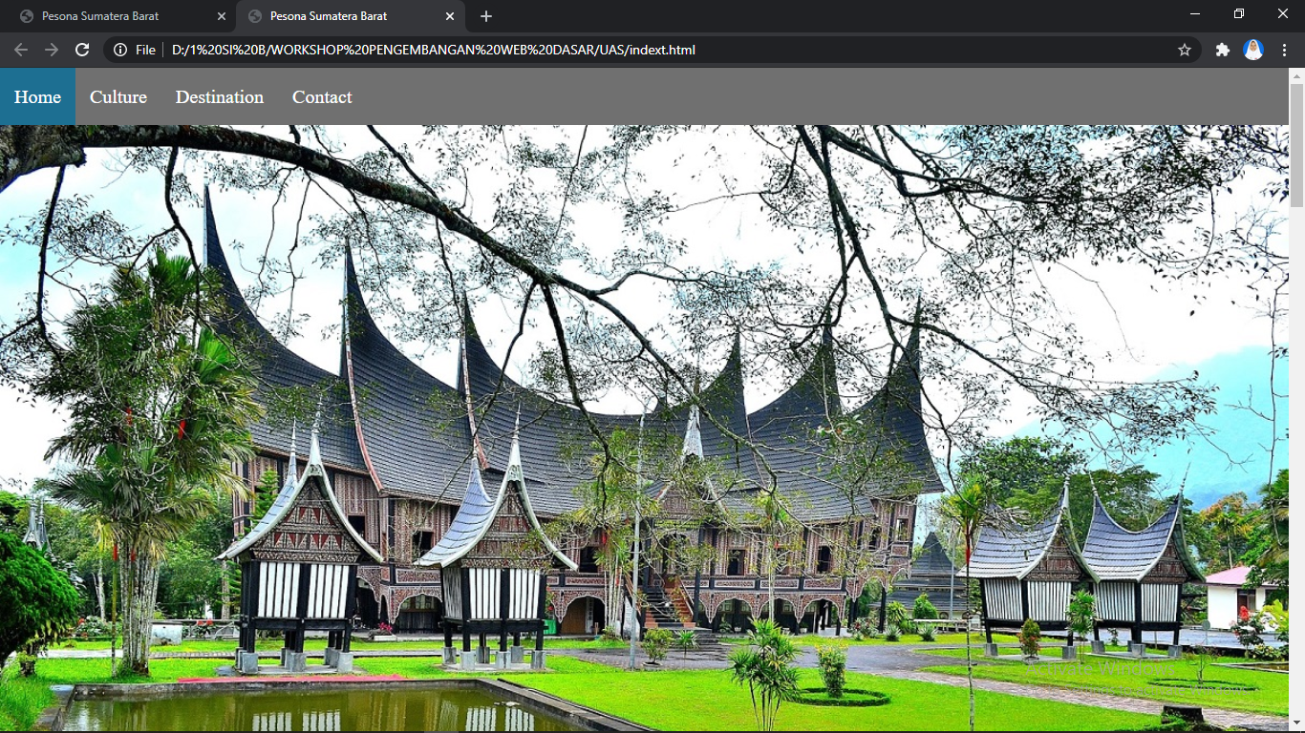

Ini adalah menu home pada web pesona sumatera barat. Pada menu ini, terdapat navigasi bar yang jika di klik akan menuju ke isi yang kita inginkan. Dibawah navigasi bar terdapat slideshow otomatis yang akan berubah setiap 2 detik. Untuk membuat slide show otomatis seperti di atas, saya menggunakan html, css dan javascript.

1. Indext.html bagian culture

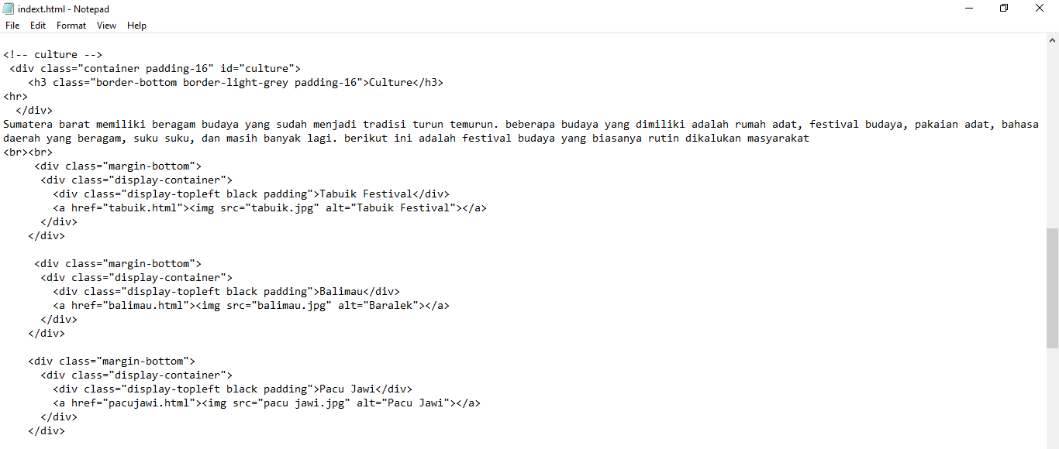

1. culture

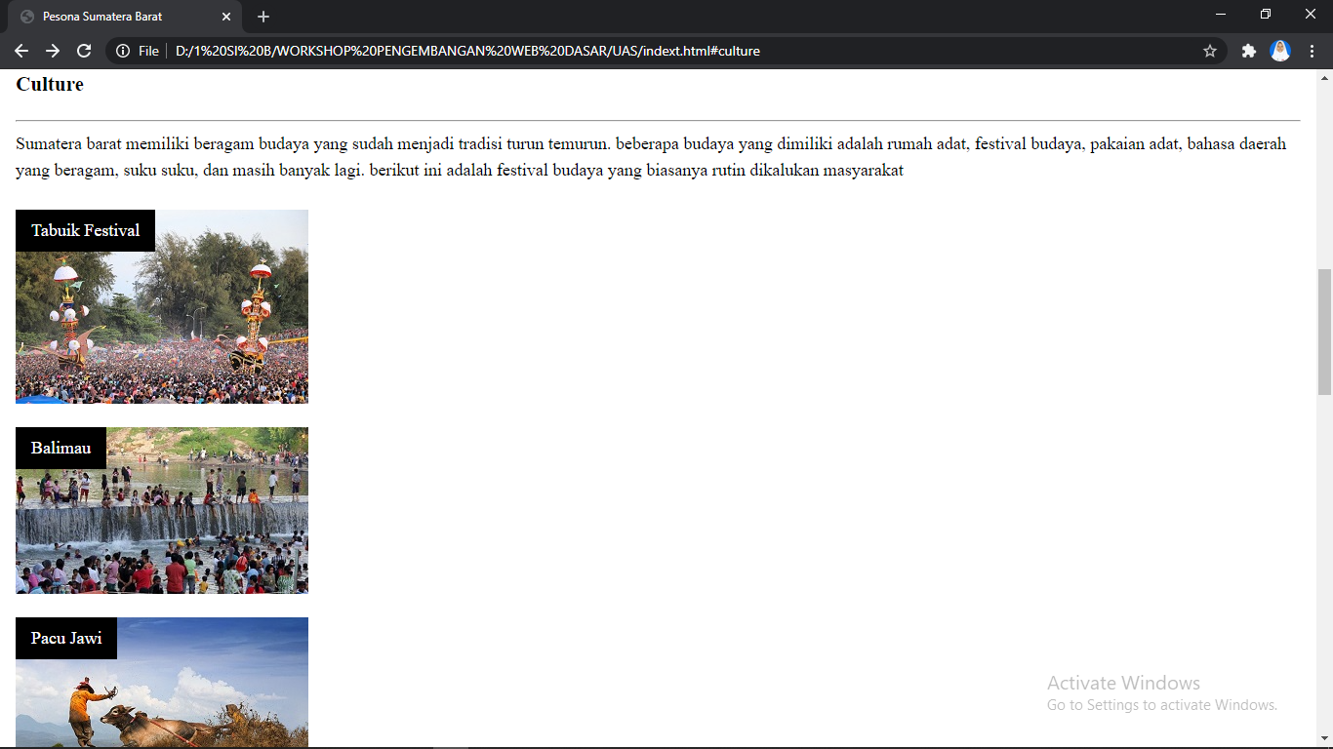

ini adalah tampilan jika mengklik button pada navbar yang bertuliskan culture. Pada bagian ini, pengunjung akan di perlihatkan 3 buah gambar dengan tulisan diatasnya. Kemudian jika gambar di klik maka otomatis pengunjung akan memasuki halaman baru yang berisikan tentang waktu pelaksanaan dan lokasinya.

1. Tabuik.html

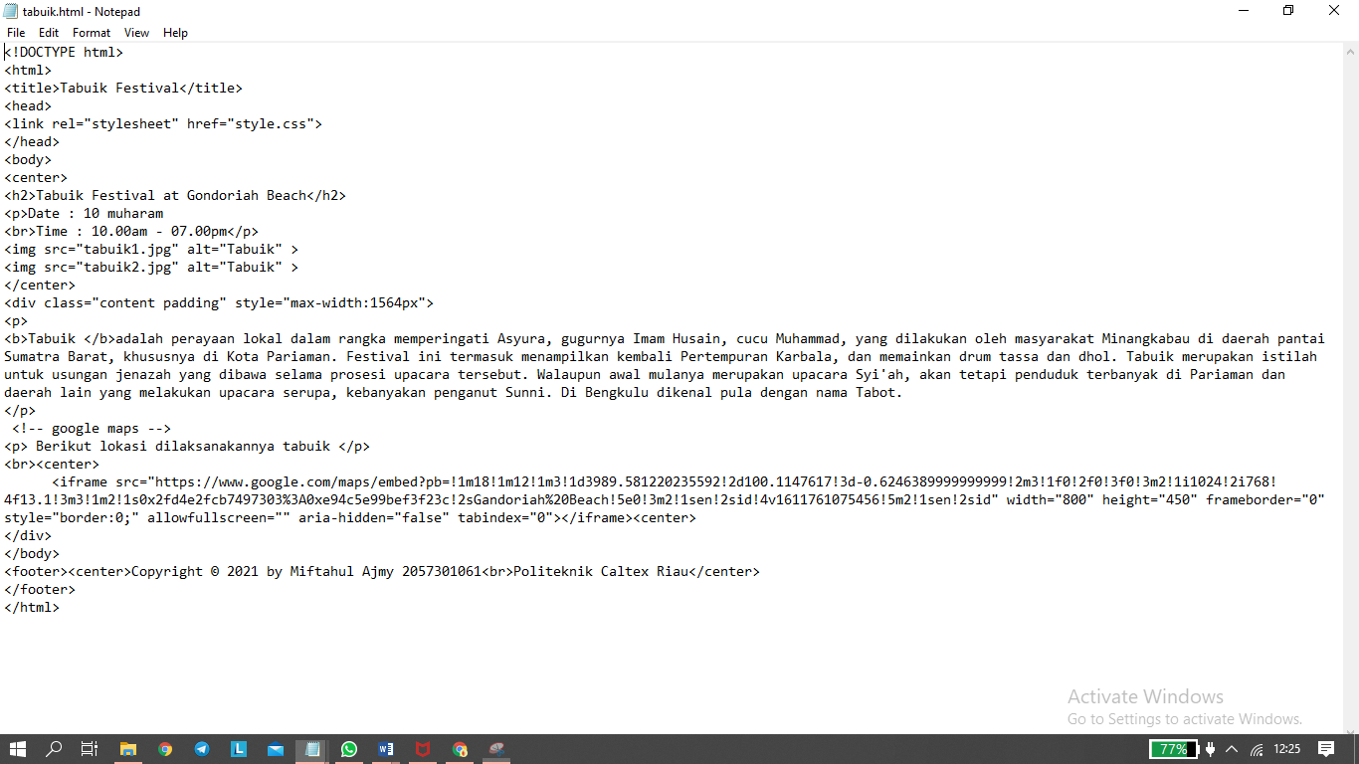

Pada program ini, saya menggunakan css external “style.css” lalu pada body saya membuat judul dengan tag h2. Selanjutnya saya memasukkan 2 buah img tentang tabuik. Dan ditutup dengan link google maps, dan sekalian gambar google maps nya pada tampilan nanti

1. Tampilan tabuik.html

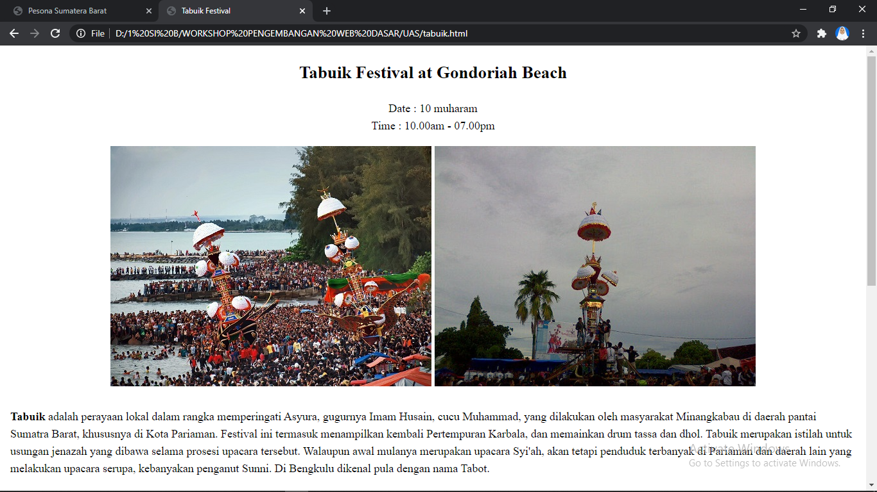

Ini adalah tampilan apabila gambar tabuik festival kita klik. Pada halaman ini akan ditampilkan tanggal dan waktu dilaksanakannya tabuik. Selanjutnya beberapa gambar festival tabuik, serta penjelasan singkat tentang tabuik.

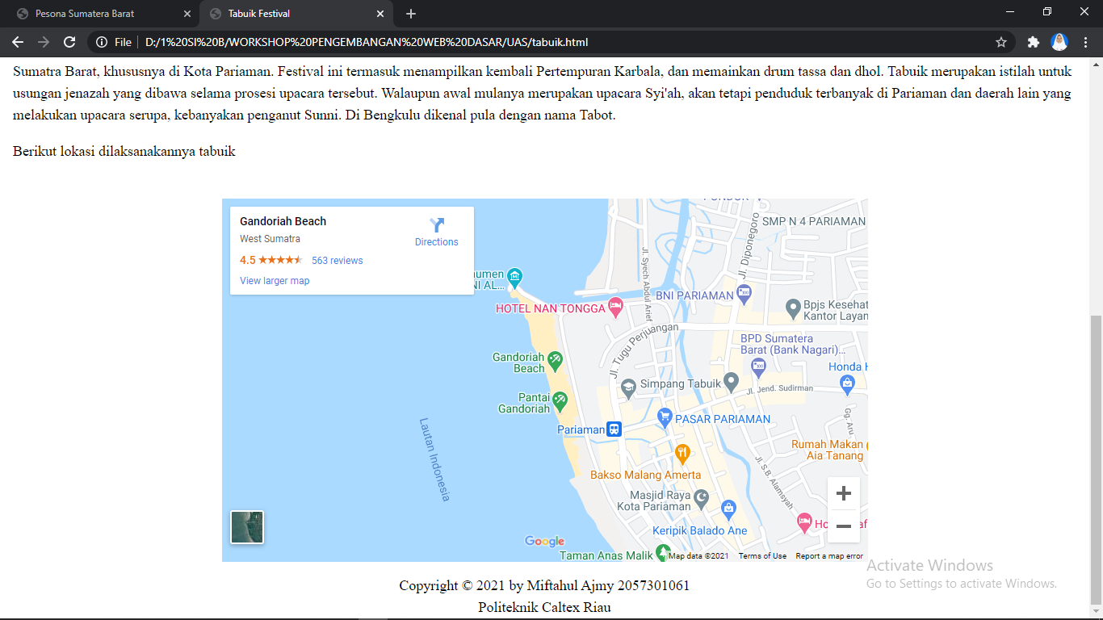

Dibawah penjelasan singkat tadi, terdapat lokasi dilaksanakannya tabuik dengan menampilkan google maps. Jika di klik, maka pengunjung akan masuk ke google maps untuk diarahkan menuju lokasi diadakannya tabuik.

Berikut adalah contoh lain dari menu culture

1. Tampilan balimau.html

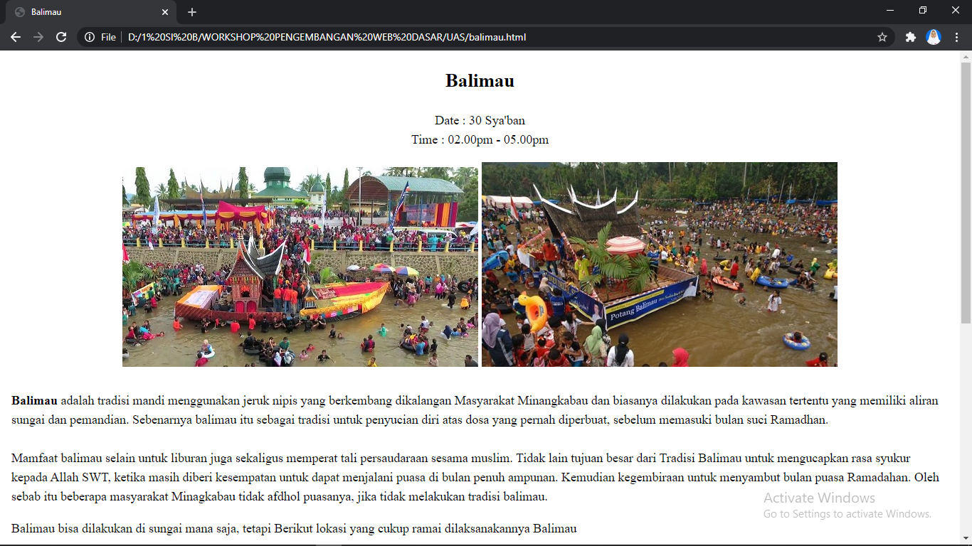

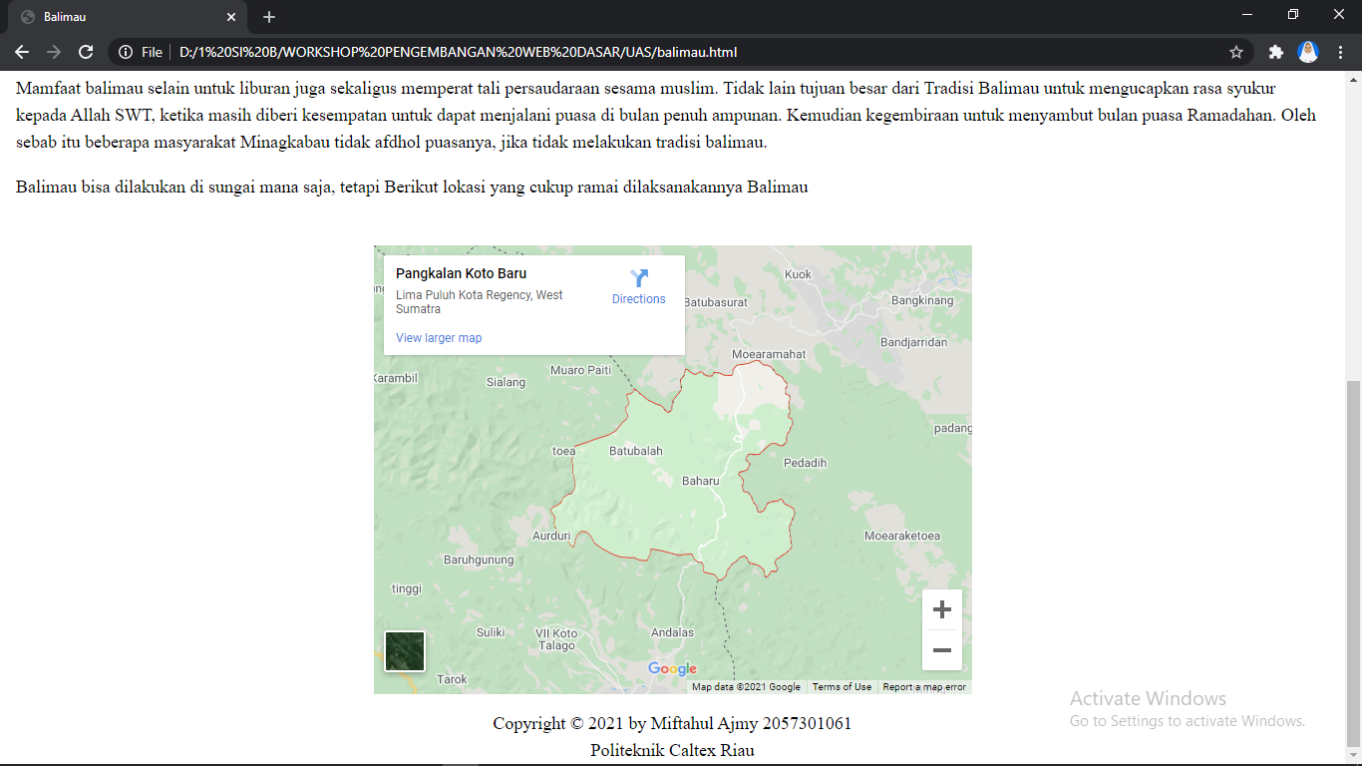

1. Indext.html bagian destination

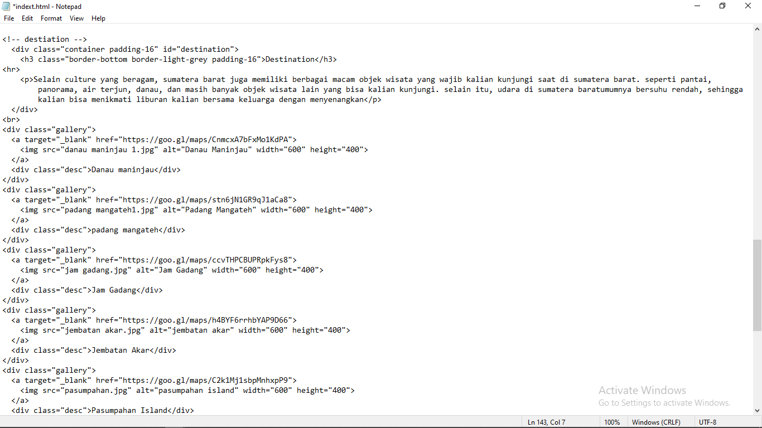

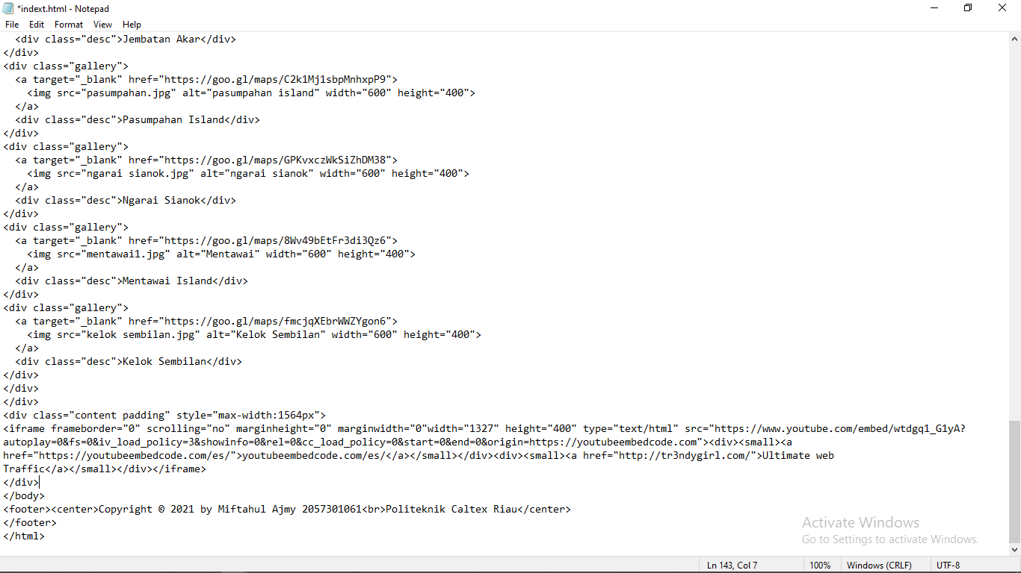

1. Tampilan destination

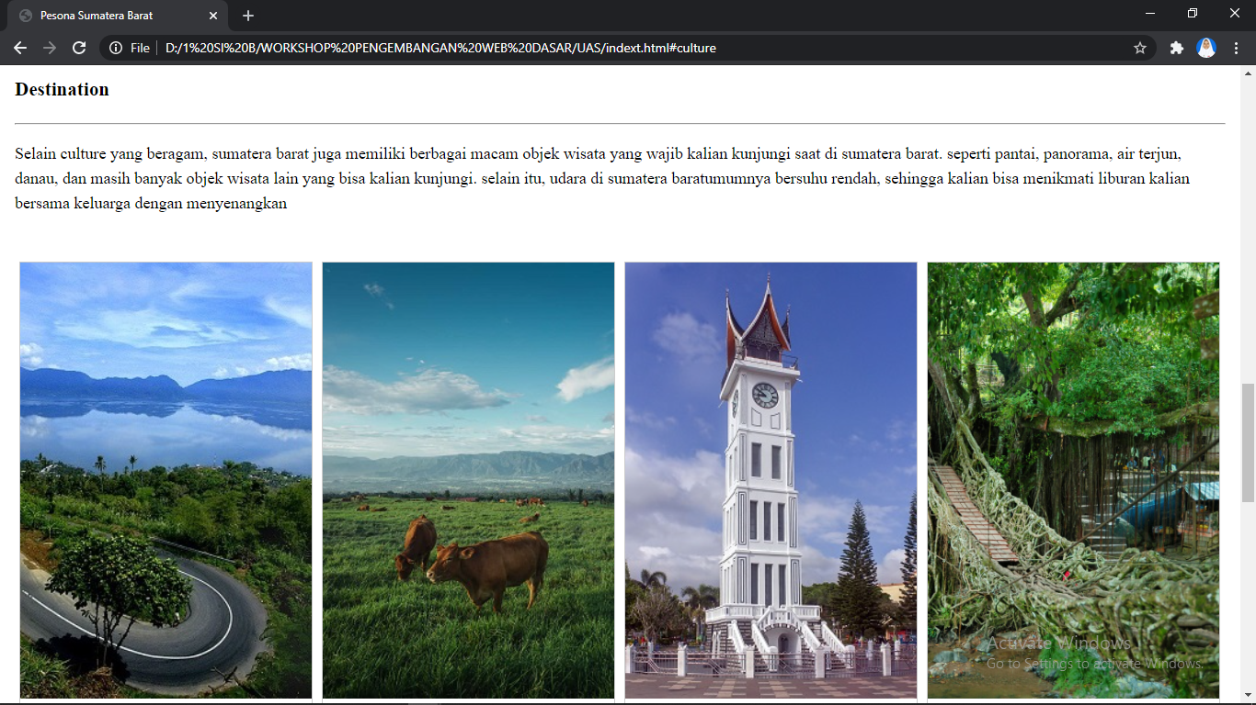

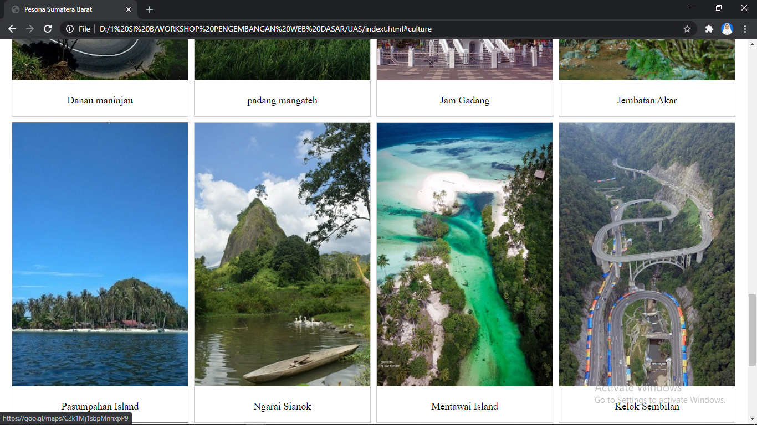

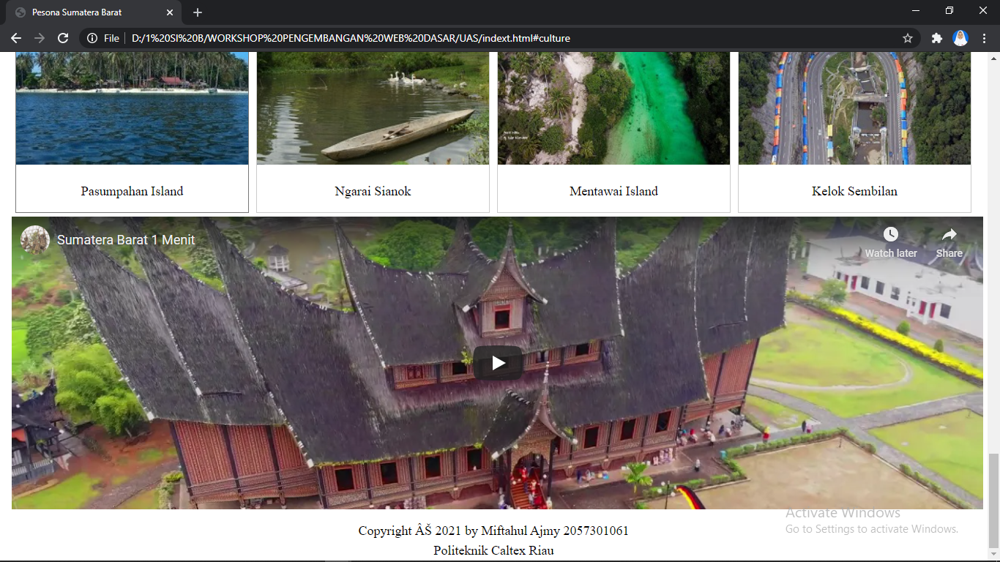

Gambar diatas adalah menu destination, home, culture, destination berada pada halaman yang sama, tetapi, jika navbar di klik, maka akan otomatis menuju ke tempat yang diinginkan tanpa perlu scroll kebawah. Pada menu destination ini, terdapat 8 buah gambar dan keterangannya dibawah serta satu buah video yang berasal dari youtube. Jika pengunjung ingin menuju ke destinaasi yang ada pada 8 gambar diatas, pengunjung hanya perlu mengklik gambar dan secara otomatis akan membuka google maps.

1. Tampilan google maps

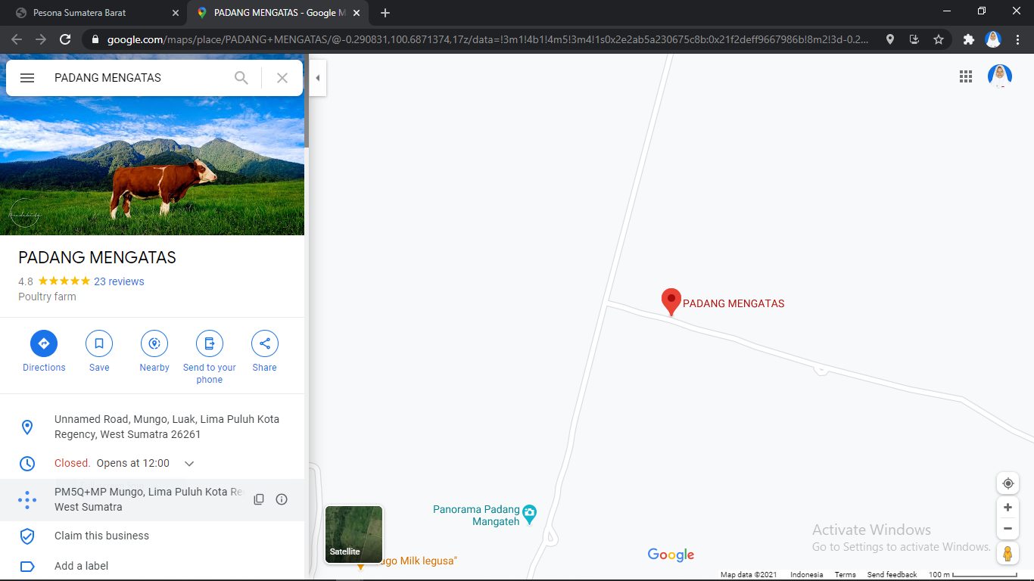

Tampilan ini akan muncul apabila pengunjung mengklik gambar padang mangateh. Dengan google maps, pengunjung web yang akan traveling sumbar sendiri akan dengan mudah menemukan lokasi destinasi. Begitu juga dengan destinasi lainnya yang ada di website.

Berikut contoh lain dari menu destination

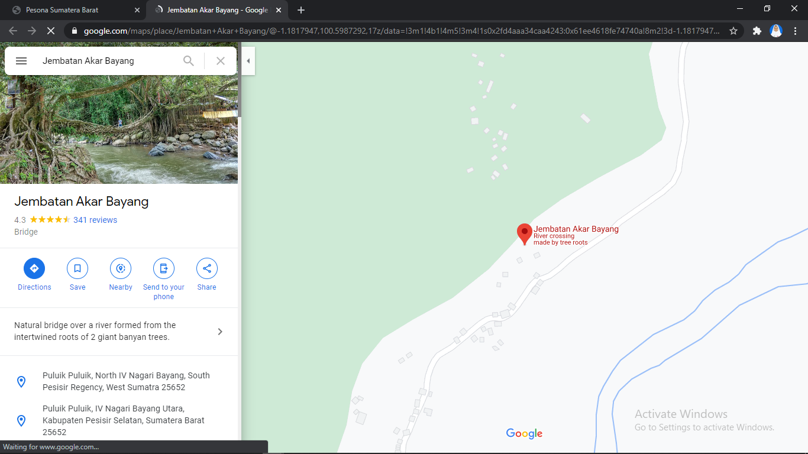

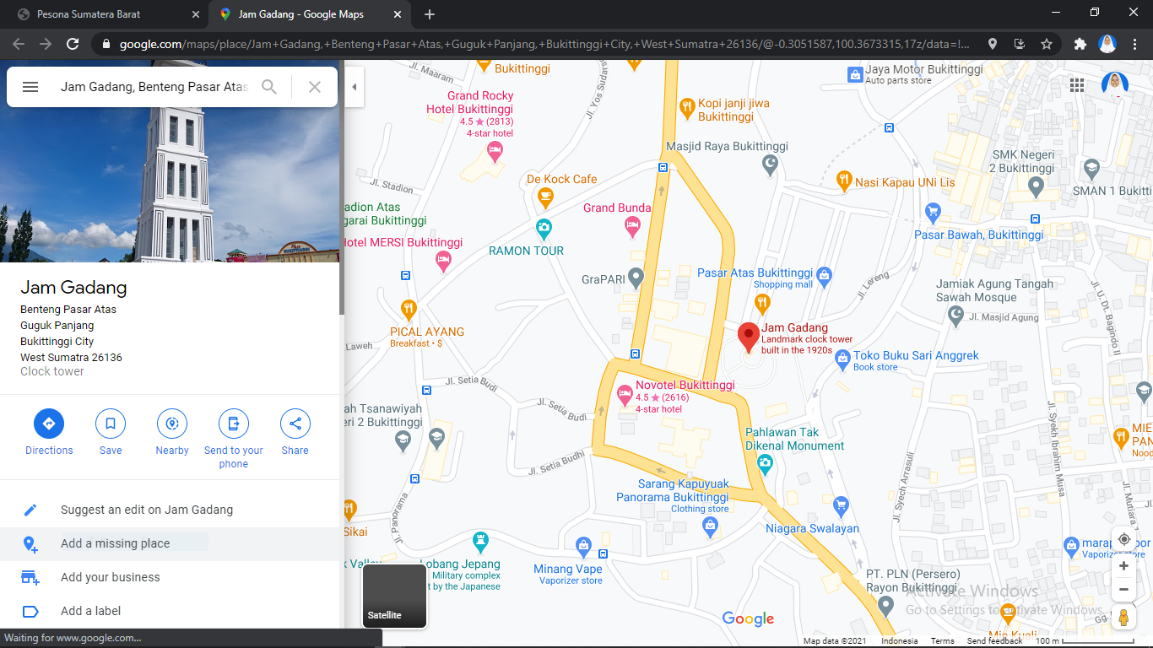

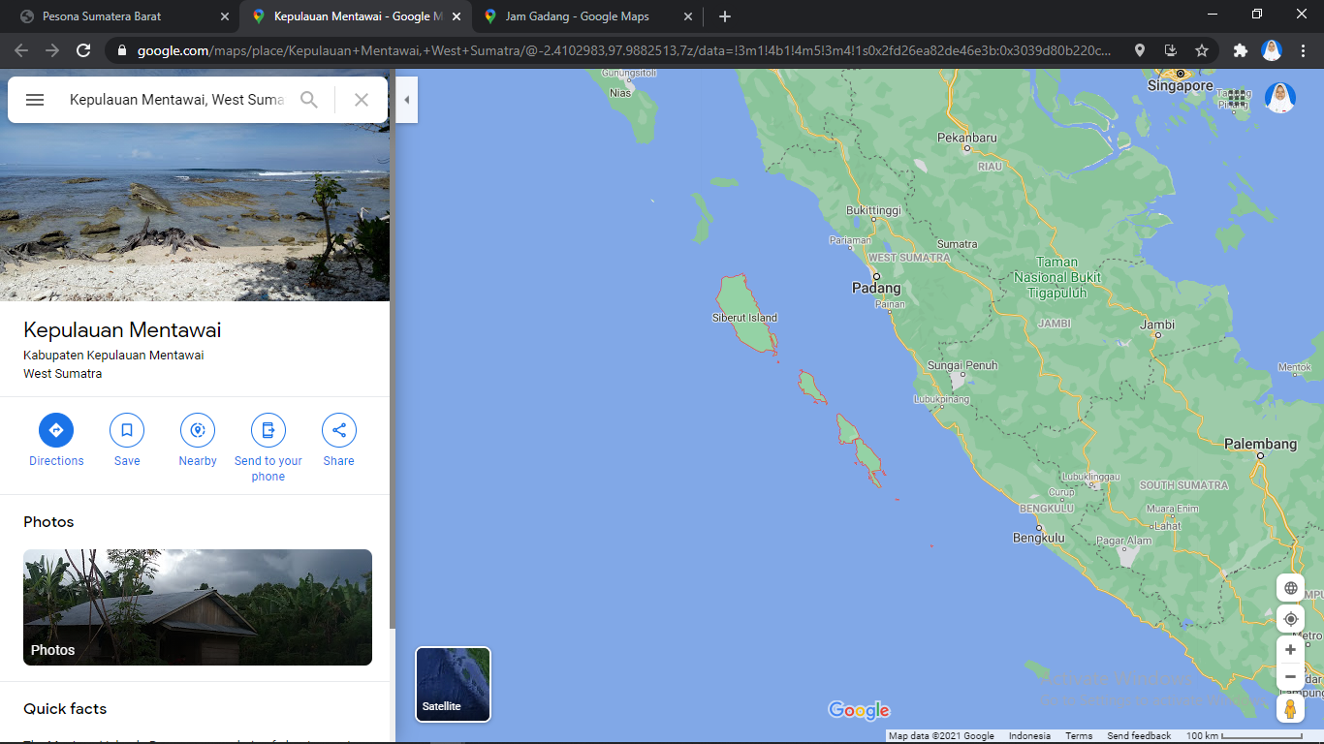

1. Contact me.html

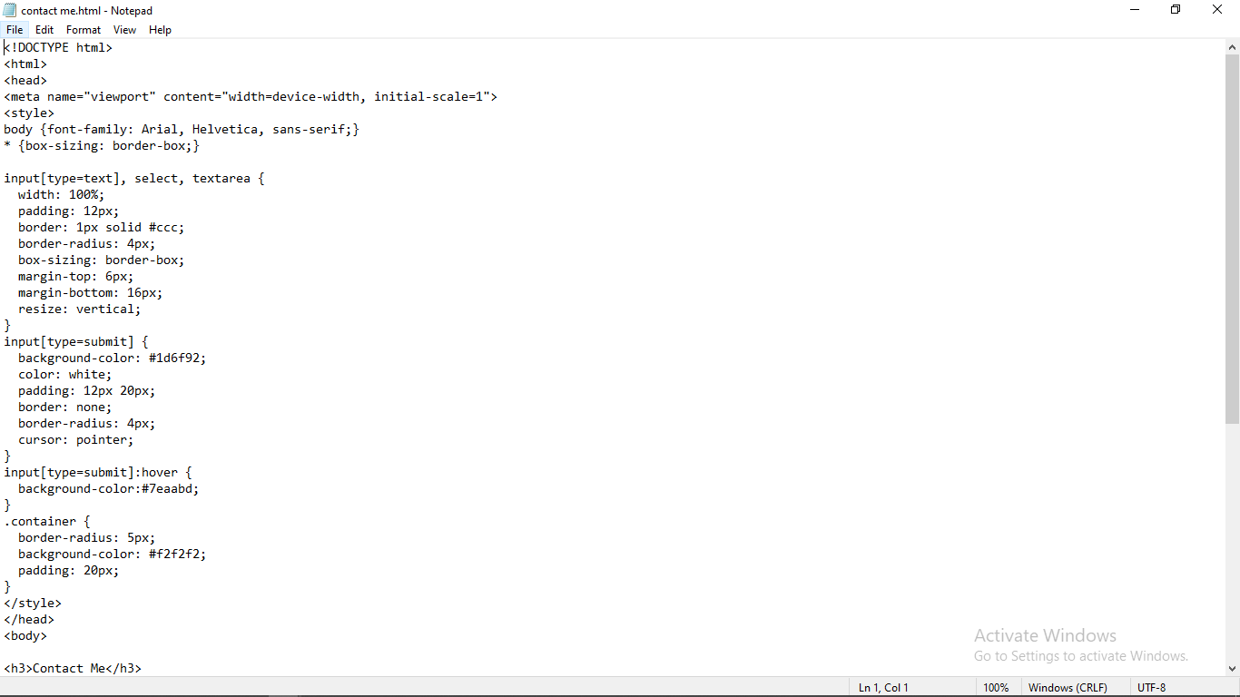

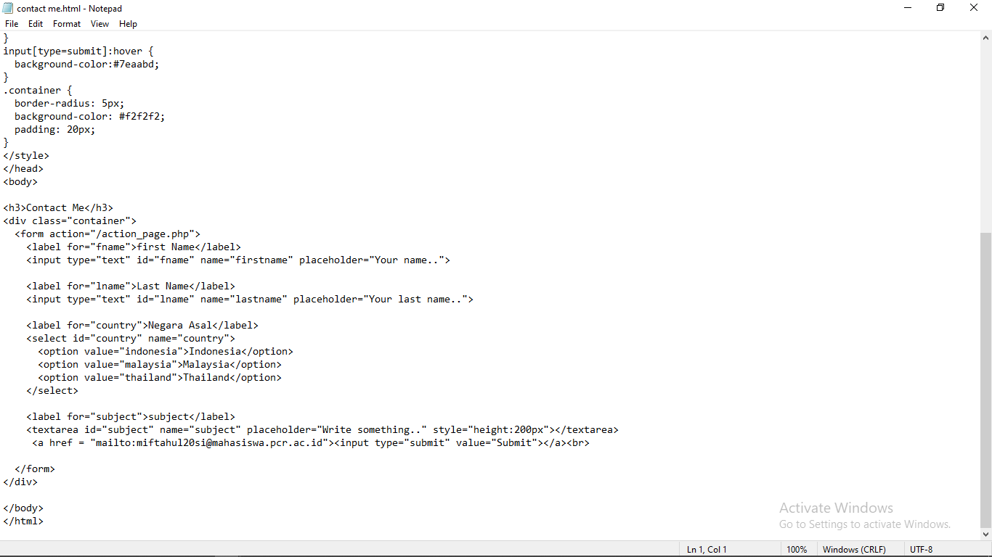

Pada contact me.html ini, css nya adalah css internal atau css yang berada pada html. Disini, saya menggunakan tag form untuk mengisikan nama, asal negara, dan subject yang akan dikirim ke pemilik web dengan menekan submit

1. Tampilan contact me

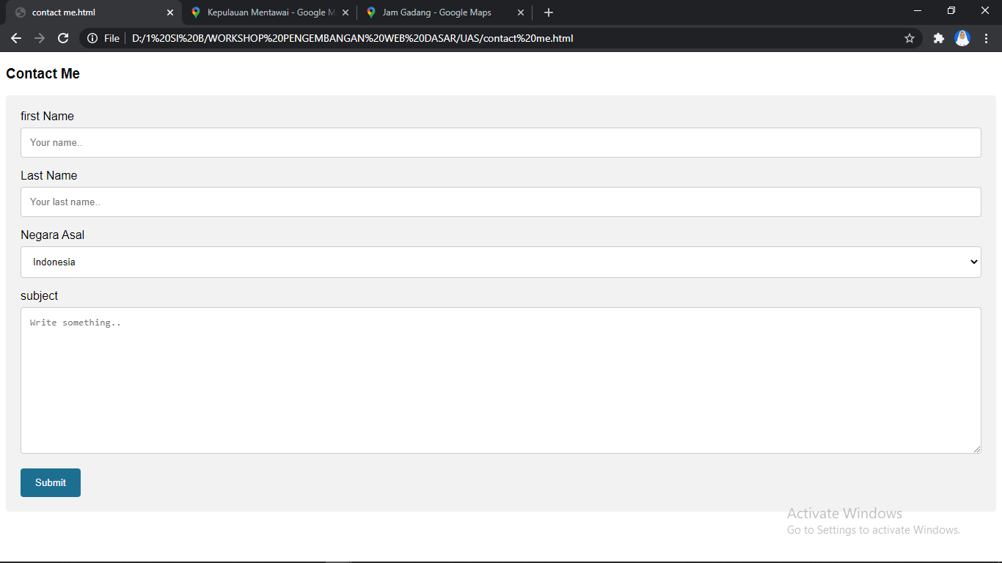

Button terakhir pada navigasi bar ini akan membawa pengunjung pada halaman baru yang menampilkan menu “Contact Me” yaitu menu yang menjadi penghubung antara pengunjung website dan pemilik website. Pengunjung akan mengisi form terlebih dahulu, lalu tuliskan sesuatu pada kolom subject. Apabila menekan submit, pengunjung akan secara otomatis mengirimkannya kepada pemilik website.